Max Mustermann
Musterstraße 123
12345 Musterstadt
max@mustermann.de
0171 23456789
Musterhochschule
Sekretariat
Straße 123
12345 Musterstadt

Musterstadt, 14.06.2022

Meine Motivation für ein Projektmanagementstudium
Sommersemester 2019

Sehr geehrte Damen und Herren,

nach meinem erfolgreich abgeschlossenen Bachelor im Online Marketing strebe ich ein Masterstudium im Bereich des Projektmanagements an Ihrer Hochschule an.
Während meiner Arbeit als Werkstudent in der Werbeagentur GmbH konnte ich praktische Erfahrungen im Online Marketing und der Projektarbeit sammeln. Diese Arbeit und mein Interesse an dem wirtschaftlichen Teil meines Bachelorstudiums bestärken den Wunsch, meinen bisherigen Studienweg mit dem Masterstudium im Projektmanagement abzuschließen.
Bereits in der Schulzeit habe ich viel Verantwortung übernommen. Ich denke zielorientiert und arbeite gerne im Team. Mit einem Studium im Projektmanagement möchte ich meine Kompetenzen und mein Wissen dahingehend ausbauen.
In meiner beruflichen Zukunft sehe ich mich in einer leitenden Position eines Werbeunternehmens. Ich wünsche mir die verantwortungsvolle Aufgabe, selbstständig ein Projektteam zu leiten und das bestmögliche Ergebnis termingerecht zu erzielen.
In Ihrem Masterprogramm bekomme ich die umfangreiche Ausbildung, die mich in meiner beruflichen Weiterentwicklung unterstützt. Besonders spannend finde ich Ihre Spezialisierungsangebote für die Marketingbranche.
Ich freue mich auf Ihre Rückmeldung und sehe einem Studienbeginn zum nächsten Sommersemester an Ihrer Hochschule mit großer Freude entgegen.

Mit freundlichen Grüßen

Max Mustermann

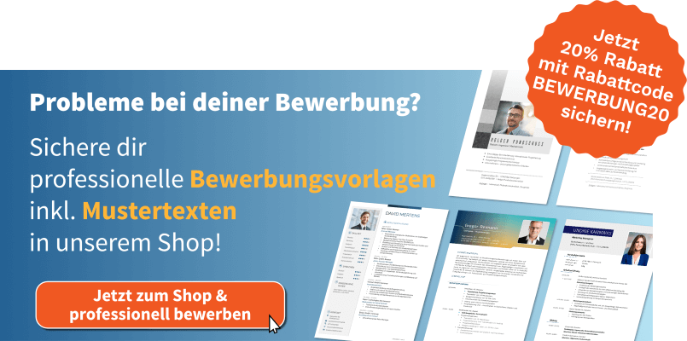
https://shop.bewerbung.net/products/studium-paket

